MINISTERUL EDUCAȚIEI ȘI CERCETĂRII AL REPUBLICII MOLDOVA
UNIVERSITATEA TEHNICĂ A MOLDOVEI
Facultatea Calculatoare, Informatică și Microelectronică

RAPORT
la Lucrarea de laborator Nr. 1

Tema: Configurarea mediului de virtualizare și verificarea conexiunii de rețea între mașinile virtuale

A efectuat : st. gr.SI-263 Tuluc Emilia

A verificat : asistent universitar: Reițman Patricia

Chișinău – 2026

1. SARCINA LUCRĂRII
Scopul lucrării de laborator L1 este configurarea unui mediu de virtualizare cu două mașini virtuale și verificarea comunicării dintre acestea printr-o rețea internă.
- Instalarea și utilizarea Oracle VirtualBox.
- Importarea mașinii virtuale Ubuntu/LAB din fișierul OVA.
- Dezarhivarea și adăugarea mașinii virtuale Kali Linux din arhiva .7z.
- Configurarea adaptorului de rețea pe modul Internal Network.
- Configurarea aceluiași nume de rețea internă pentru ambele mașini.
- Verificarea adreselor IP folosind comanda ip addr.
- Testarea conectivității dintre mașini folosind comanda ping.

2. PREGĂTIREA ȘI INSTALAREA MAȘINILOR VIRTUALE
Pentru realizarea laboratorului a fost utilizat Oracle VirtualBox. Au fost pregătite două mașini virtuale: o mașină Ubuntu/LAB furnizată în format OVA și Kali Linux, furnizat într-o arhivă .7z.
Mașina Ubuntu/LAB a fost importată în VirtualBox folosind fișierul OVA. Pentru Kali Linux, arhiva .7z a fost mai întâi dezarhivată. În folderul rezultat au fost identificate fișierele .vbox și .vdi, iar mașina Kali a fost adăugată în VirtualBox.
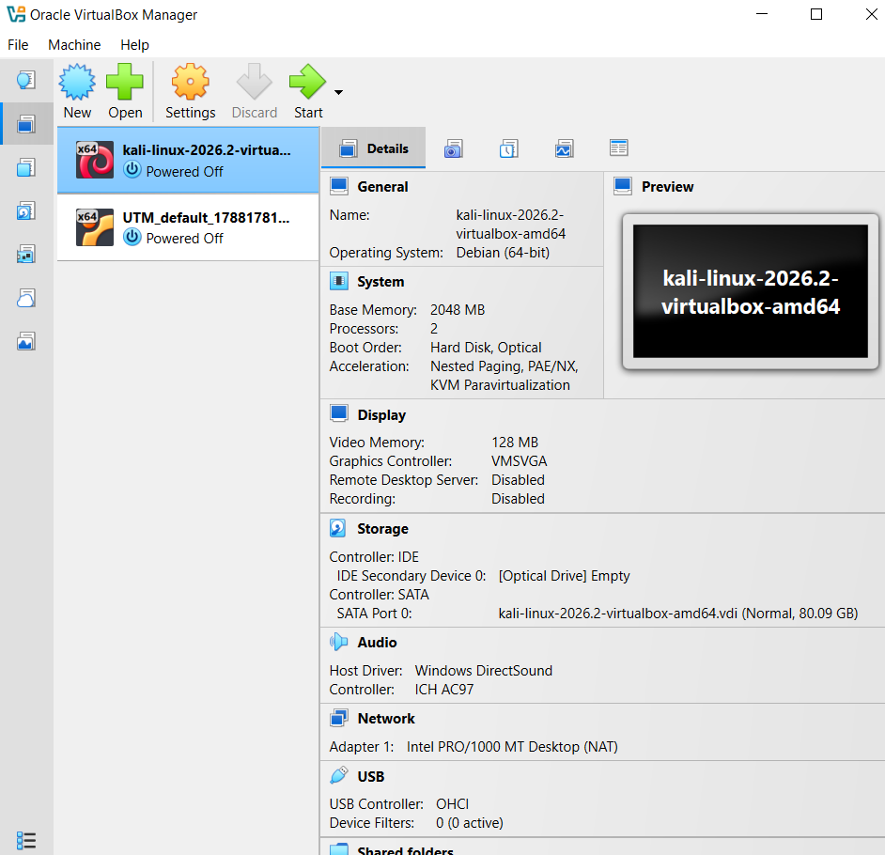
2.1 – Kali după dezarhivare
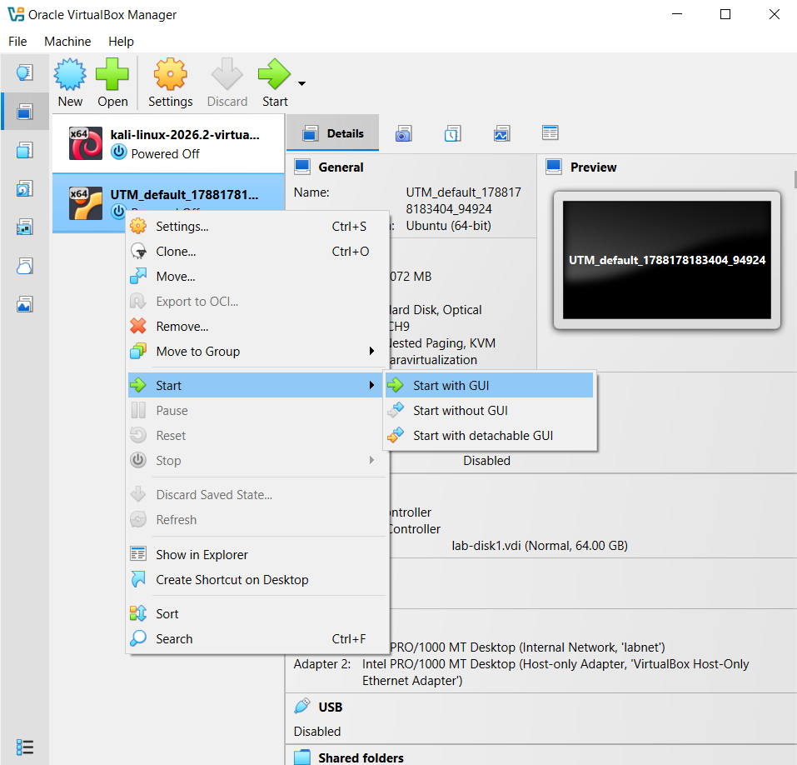
2.2 – Mașinile virtuale în VirtualBox

3. CONFIGURAREA REȚELEI INTERNE
Pentru ca cele două mașini virtuale să poată comunica direct, adaptorul de rețea a fost configurat pe modul Internal Network. În VirtualBox, la Settings → Network → Adapter 1, a fost selectată opțiunea Attached to: Internal Network, iar pentru ambele mașini a fost utilizat același nume de rețea.
În configurația finală utilizată pentru test, rețeaua internă a fost setată cu numele labnet. Adaptorul a fost activat și opțiunea Virtual Cable Connected a fost bifată.

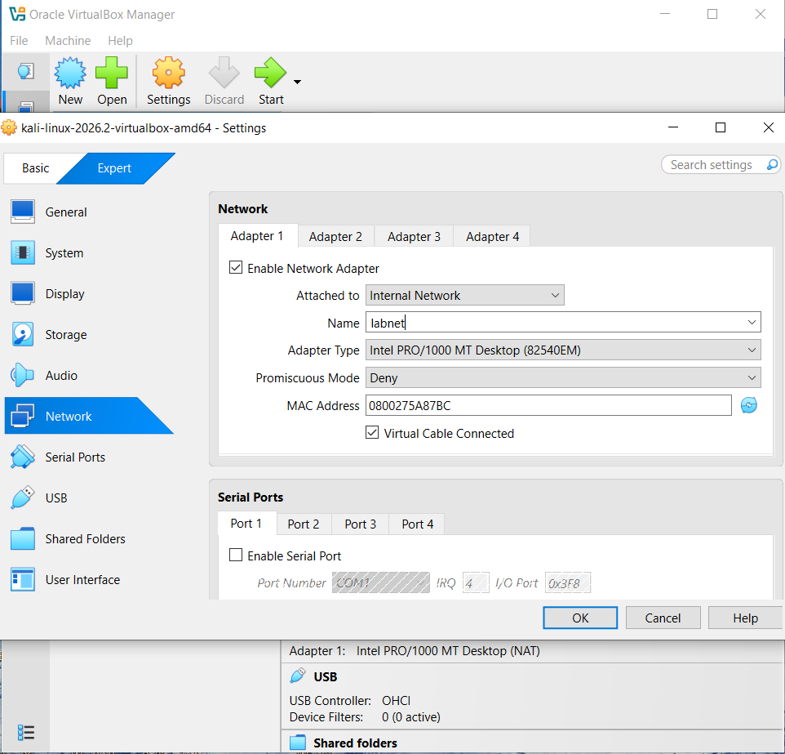
3.1 – Configurarea rețelei Kali
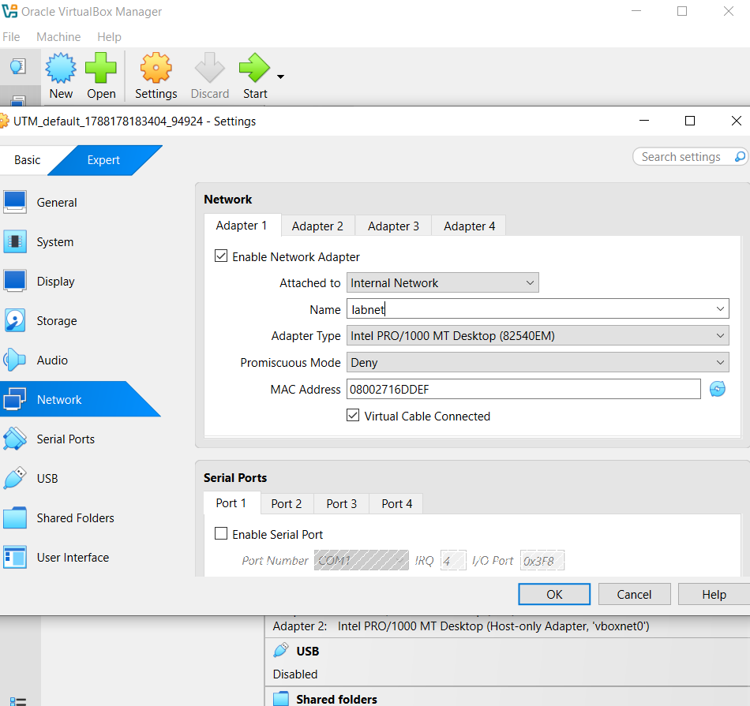
3.2 – Configurarea rețelei LAB

4. PROBLEMA ÎNTÂMPINATĂ ȘI REZOLVAREA EI
În timpul configurării Kali Linux a apărut inițial o problemă la pornirea mașinii virtuale. La încercarea de pornire a fost afișată eroarea GRUB „normal.mod not found”, iar în anumite configurații cu UEFI a fost afișat mesajul „No bootable option or device was found”.
Pentru identificarea cauzei au fost verificate setările mașinii virtuale, modul de boot și dispozitivul de stocare. S-a verificat că discul virtual Kali (.vdi) era atașat corect prin controllerul SATA. După adăugarea corectă a mașinii Kali în VirtualBox și ajustarea configurației de boot, Kali a pornit normal.
După rezolvarea problemei de pornire, a apărut o problemă de rețea: Kali nu avea o adresă IPv4 pe eth0, iar ping-ul returna „Network is unreachable” sau „Destination Host Unreachable”. Pentru testare au fost configurate manual adrese IPv4 din aceeași subrețea: 10.10.10.20 pentru Kali și 10.10.10.10 pentru LAB. După configurare, comunicarea a funcționat.
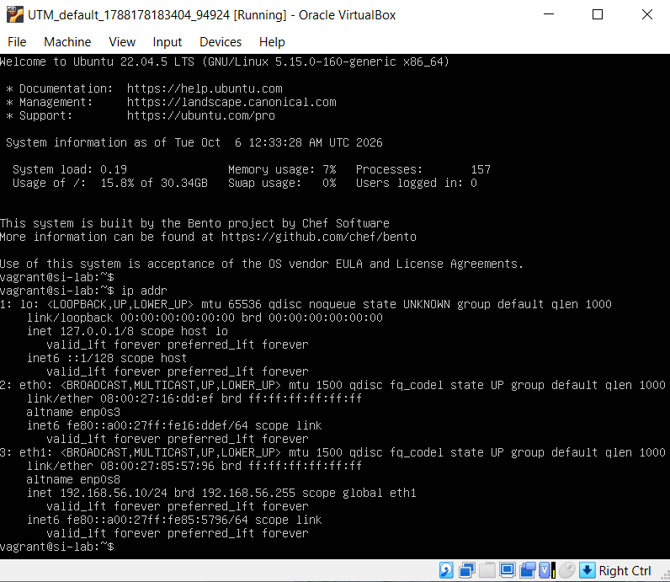
4.1 – Configurarea IP-ului în Kali

5. VERIFICAREA ADRESELOR IP
După pornirea celor două mașini virtuale, au fost verificate interfețele de rețea cu comanda ip addr. Pentru conexiunea prin Internal Network au fost utilizate următoarele adrese:
- LAB / Ubuntu – eth0: 10.10.10.10/24
- Kali Linux – eth0: 10.10.10.20/24
Cele două adrese fac parte din aceeași subrețea 10.10.10.0/24, ceea ce permite comunicarea directă prin Internal Network.
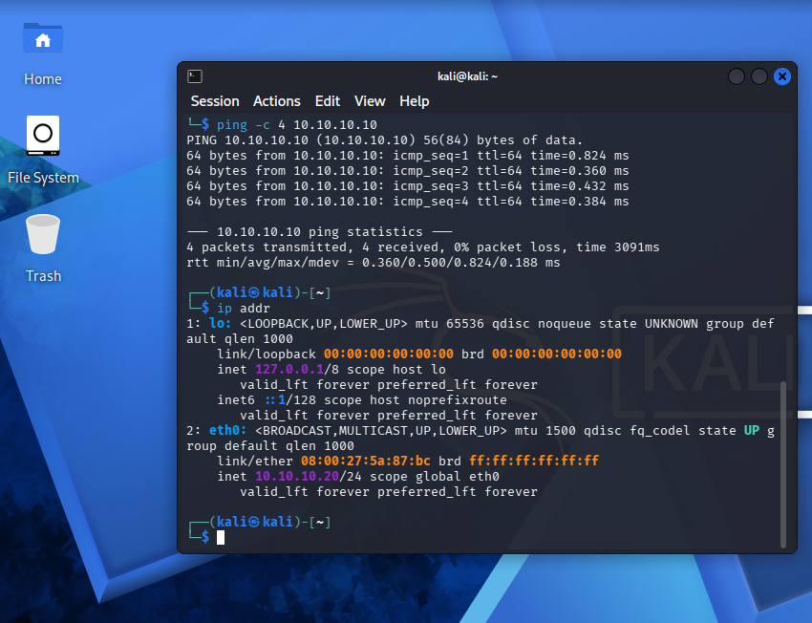
5.1 – Kali ip addr
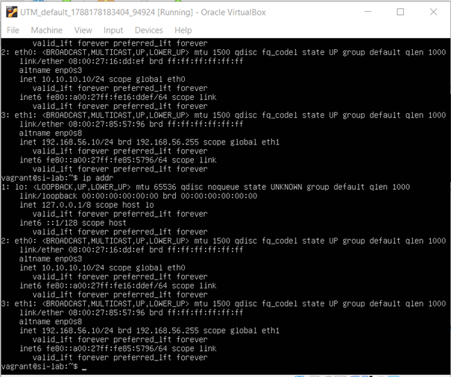
5.2 – Lab ip addr

6. VERIFICAREA CONEXIUNII PRIN PING
Pentru verificarea conectivității, din Kali Linux a fost executată comanda:
ping -c 4 10.10.10.10
Rezultatul a confirmat recepționarea tuturor celor patru pachete. Au fost transmise 4 pachete și recepționate 4 pachete, cu 0% packet loss.
A fost verificată și comunicarea în sens invers, din LAB către Kali, folosind adresa 10.10.10.20. Rezultatul a fost pozitiv, confirmând comunicarea bidirecțională.
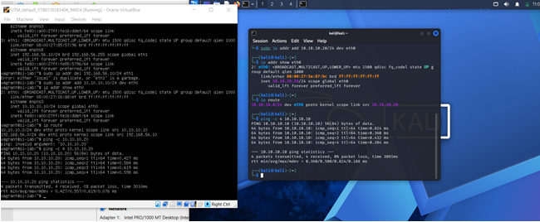
6.1 – Testul final de conectivitate

7. REZULTATE
- Cele două mașini virtuale au fost configurate și pornite cu succes în Oracle VirtualBox.
- Kali Linux a fost dezarhivat și adăugat în VirtualBox.
- Ambele mașini au fost conectate la aceeași rețea Internal Network.
- LAB a utilizat adresa 10.10.10.10/24 pe eth0 pentru rețeaua internă.
- Kali Linux a utilizat adresa 10.10.10.20/24 pe eth0.
- Testul ping a confirmat conectivitatea cu 0% packet loss.
- Comunicarea a fost verificată în ambele sensuri.

8. CONCLUZII
În cadrul lucrării de laborator L1 a fost configurat un mediu de virtualizare format din două mașini virtuale, Ubuntu/LAB și Kali Linux, utilizând Oracle VirtualBox. După configurarea adaptoarelor pe modul Internal Network și atribuirea adreselor IP din aceeași subrețea, mașinile au putut comunica direct.
Problemele întâlnite la pornirea Kali și la configurarea inițială a rețelei au fost identificate și remediate prin verificarea configurației VirtualBox, a discului virtual, a interfețelor de rețea și a adreselor IP. Testele finale au confirmat conectivitatea bidirecțională, cu 0% pierderi de pachete. Astfel, obiectivele laboratorului L1 au fost îndeplinite.

9. BIBLIOGRAFIE
1. Oracle VM VirtualBox – documentație oficială.
2. Kali Linux – documentație oficială pentru imagini VirtualBox.
3. Instrucțiunile laboratorului L1 furnizate de cadrul didactic.

